**习题1-7**

一、选择题

1. 

A. 高阶 B.低阶 C.等价 D. 同阶但不等价

答案：C

答案解析：

1. 计算题

1、

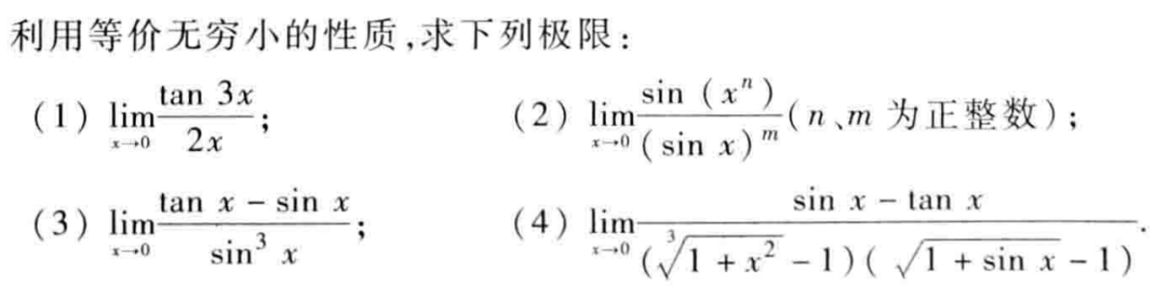

答案：

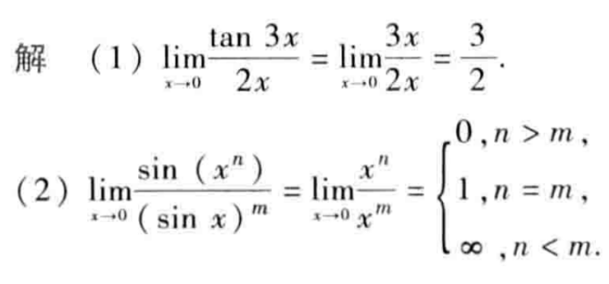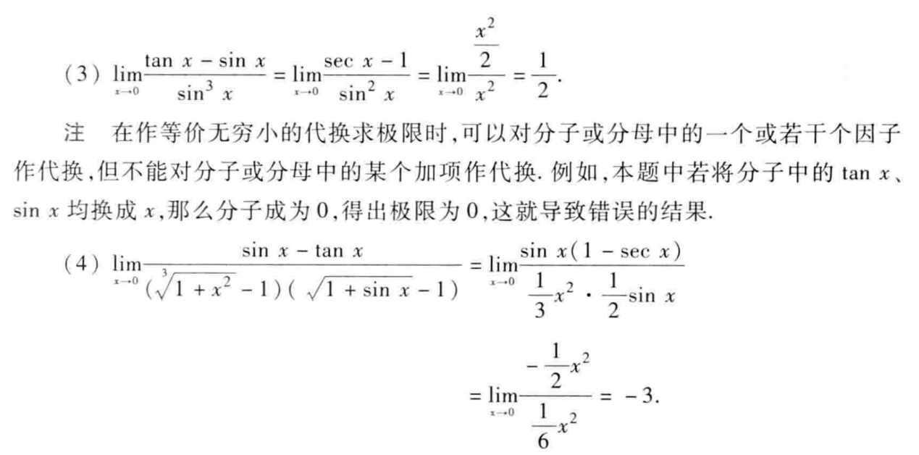

**习题1-8**

一、选择题

1、

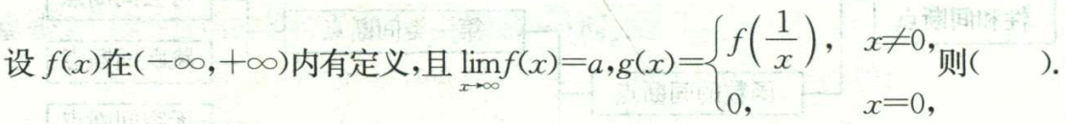

A. 

B. 

C. 

D. 

答案：D

答案解析：

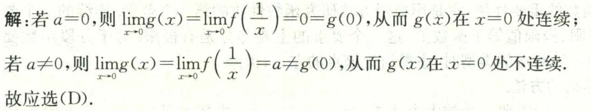

2 设https://mooc1.chaoxing.com/ananas/latex/p/348907，则x=0是f(x)的（            ）

A. 可去间断点

B. 第二类间断点

C. 跳跃间断点

D. 连续点

答案：C

二、填空题

1、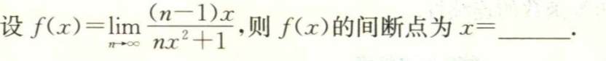

答案：0

答案解析：

